CRPA Pasto Mai 2017
Module 4 : Danse de Bénédiction

Guide de préparation pour l’animateur :
- Tuto : explication du pas de danse
- Vidéo « danse de Bénédiction » (1’52)
- Fiche pédagogique ci-dessous

Matériel à utiliser
- Méditation N°7 « sous la pluie » (MP3) 6’30, livre cd Un cœur tranquille et sage de Susan Kaiser Greenland
- Image météo à photocopier pour chaque enfant - extrait du livre Calme et attentif comme une grenouille, de Eline Snel, page 82-83
- Extrait musical « Maids of the Mourne Shore » (MP3) 3’30, CD Livret Danza contemplativa, de Maria Victoria Hernandez.

Temps total = 50 min
- Relaxation = 15 min
- Expérience « danse » = explication + expérience = 20 min
- Relecture = 15 min

OBJECTIFS :
- Mettre des mots sur ce qui se passe à l’intérieur de soi.
- Apprendre à ne pas s’opposer à ses sentiments (positifs ou négatifs), à les considérer gentiment tels qu’ils sont pour les accepter et ne pas s’enfermer dedans.
- Reconnaître des sentiments négatifs permet d’en prendre conscience, d’accepter qu’ils puissent survenir et de prendre du recul et de moins s’identifier à eux (ex : « Je ne suis pas un froussard, mais je vois que j’ai parfois une grosse peur. »)
- Vivre l’instant T et lâcher prise grâce à un mouvement ample, intérieur et méditatif
- Inscrire en nous la capacité de bénir c’est-à-dire de dire du bien
- Prendre conscience que la Création donne et reçoit notre bénédiction (terre, autre enfant, tous les peuples, soi-même)

DEROULEMENT :

1. Exercice de relaxation (15min)
Ecouter la méditation n°7 « Sous la pluie » (MP3) 6’30, Un cœur tranquille et sage de Susan Kaiser Greenland (en rouge ci-dessous) :
« Bruit de pluie… « Tu entends le bruit de la pluie ?...Toi, je ne sais pas, mais moi j’adore écouter la pluie. Je te propose qu’on l’écoute ensemble. Tu peux te mettre assis sur une chaise, les pieds bien à plat sur le sol, le dos droit et les muscles détendus.
Et comme d’habitude, tu prends un instant pour sentir comment tu te sens maintenant…
Quand tu es bien installé, tu peux fermer les yeux, les yeux fermés tu entendras mieux. Et maintenant écoute attentivement.
Qu’est-ce que tu entends à cet instant ? Ecoute bien…
Waouh, il y a eu un coup de tonnerre, tu l’as entendu ? Ecoute encore le son de la pluie…
Est-ce que tu entends autre chose à présent ? Est-ce que le bruit de la pluie reste toujours le même ou est-ce qu’il change ?
Si tu veux, on écoute encore un peu et on observe si le son est stable ou s’il se modifie….
On dirait que le son change ? Par moment le bruit est fort, la pluie s’intensifie/ …
Par moment le son est faible, la pluie ralentit…Tu l’entends ?
Est-ce qu’il y a d’autres choses qui changent quand on est attentif de cette façon ? Par exemple est-ce que des choses changent dans ton corps ? Prends le temps de ressentir…
Observe bien ce qui se passe dans ton corps. Que ressens-tu exactement ? Est-ce que ta position s’est modifiée ? Est-ce que tu as de nouvelles sensations ? Est-ce que les sensations sont les mêmes qu’au début de cet exercice ? Ou est-ce qu’elles sont différentes ?
Et l’esprit, est-ce qu’il change lui aussi quand on lui prête attention ? Est-ce que ton humeur est la même ? Est-ce que tes idées ou tes sentiments sont les mêmes qu’au début de cet exercice ?/….
A mesure que la respiration ralentit et devient plus profonde, souvent les pensées se calment un peu, est-ce que tu remarques cela dans ton esprit ? Est-ce qu’il est plus agité ou plus tranquille ?
A présent, tu remarques que la pluie s’est calmée, tu vois tout change, la météo extérieure change, le temps qu’il fait dehors est parfois pluvieux, parfois ensoleillé, parfois c’est la tempête ou le grand calme…// La météo intérieure change ; parfois triste, parfois agitée et parfois plus calme.
Alors pour finir cet exercice, tu peux t’amuser à faire un petit bulletin météo intérieure, du temps qu’il fait en toi en ce moment/… Et ensuite, tu peux faire un petit bulletin météo extérieure, du temps qu’il fait dans ta ville, ton bourg…Pour cela bien sûr, tu peux ouvrir les yeux…
Maintenant que tu as ressenti et observé le temps qu’il fait en toi et chez toi, prends encore 3 grandes respirations avant de retourner à tes activités…1…2…3…
Merci d’avoir écouté le son de la pluie et d’avoir écouté tous ces changements avec moi ! »
L’animateur reprend la parole et dit : « Nous faisons quelques minutes de silence pour relire et recueillir les sensations vécues pendant cet exercice. »
- Qu’as-tu ressenti au cours de cet exercice ?
- A quoi as-tu pensé quand tu as entendu le tonnerre, la pluie, le calme ?
- Ici et maintenant (geste du module 3), quel est ta météo intérieure ? Inviter les enfants à faire le geste « ici et maintenant » en disant ce qu’ils ressentent : ex : « ici et maintenant je sens qu’il pleut en moi car on s’est moqué de moi dans la cour » ou « ici et maintenant je sens un grand soleil car Nicolas a partagé son gâteau avec moi »…

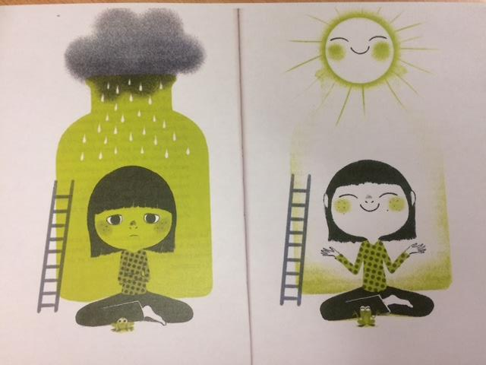
- Pour terminer cette relecture, montrer l’image météo livre Calme et attentif comme une grenouille, de Eline Snel, en leur demandant ce qu’ils voient sur l’image et ce qu’ils en comprennent.
- Proposition de noter pendant quelques jours notre météo personnelle sur l’image.

L’animateur conclue par ces quelques mots : « Quelque soit mon humeur, grand soleil, nuages ou orage, je prends l’habitude le matin ou le soir et surtout quand ça ira moins bien de me répéter ce que j’ai découvert la dernière fois et qui m’a donné tant de joie : JE SUIS UN TRESOR TRES PRECIEUX ET UNIQUE … »

2. Explication de la danse de bénédiction (10 min)

L’animateur explique les gestes de la danse (cf tuto) et leur sens en leur faisant réaliser les mouvements les uns après les autres :

- 1er geste : la danse :
Geste : deux pieds légèrement écartés, balancement à droite et à gauche en rythme, puis avancer de deux pas (cf tuto)
Signification : geste répétitif et lent pour prendre conscience de son corps et de ses mouvements, réalisés en même temps

- 2ème geste : bénir la terre :
Geste : bras le long du corps les paumes des mains ouvertes vers le sol (cf tuto)
Signification : dire du bien de cette terre qui nous nourrit et recevoir d’elle la Vie…

- 3ème geste : bénir un autre enfant :
Geste : avant-bras fléchis, paumes ouvertes vers le haut, dirigé vers un autre enfant (cf tuto)
Signification : offrir et recevoir du bien d’un autre

- 4ème geste : bénir les peuples de la terre
Geste : Coudes fléchis de chaque côté de la tête, paumes ouvertes vers l’arrière (cf tuto)
Signification : souhaiter pour tous ceux que je ne vois pas, que je ne connais pas, la paix et le bien

- 5ème geste : se bénir
Geste : Mains croisées sur le cœur (cf tuto)
Signification : recevoir la bénédiction de la Vie, de Dieu, du Créateur, sur soi et la ranger précieusement dans son cœur

3. Expérience de « la danse de bénédiction » (10min)

Sur fond musical (MP3, Livret Danza Contemplativa de Maria Victoria Hernandez), les enfants se place en cercle et réalisent le pas de danse comprenant le mouvement des pieds et les gestes des mains pour bénir : la terre, un autre enfant, les peuples de la terre, et soi-même.

La danse et ses mouvements se répètent tant que la musique n’est pas terminée, soit environ 6min.

4. Relecture de l’expérience (10min)

Nous nous asseyons en faisant quelques instants de silence pour relire et recueillir les sensations vécues pendant cette expérience.
- Comment te sens-tu après cette expérience ?
- Quel geste de bénédiction as-tu préféré ?
- As-tu ressenti du bien ? A quel moment, pourquoi ?
- As-tu noté un changement entre le début et la fin de l’expérience ? Pourquoi ?
- Est-ce que ta météo intérieure a évolué ?
- Qu’est-ce que tu peux faire de cette expérience ?

